РГР1 –расчетно-графическая работа
(варианты выбираются согласно списку по журналу успеваемости)
Для электрической цепи, схема которой изображена на рисунках, по заданным в таблице (ТАБЛИЦА 1) сопротивлениям и ЭДС выполнить следующее.
- Составить систему уравнений, необходимых для определения токов по первому и второму законах Кирхгофа
- Найти все токи, пользуясь методом контурных токов
- Составить баланс мощностей для заданной схемы
- Построить в масштабе потенциальную диаграмму для внешнего контура

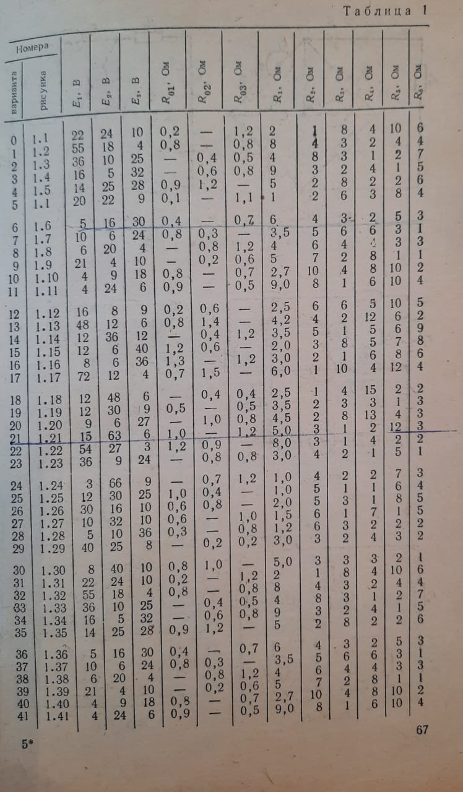
Схемы для расчетов

Вариант 1 Вариант 2
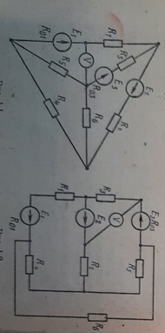

Варианты с 3-8
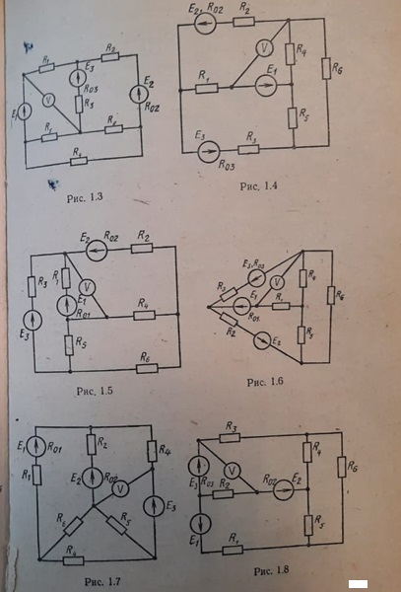
Варианты с 9 – 20

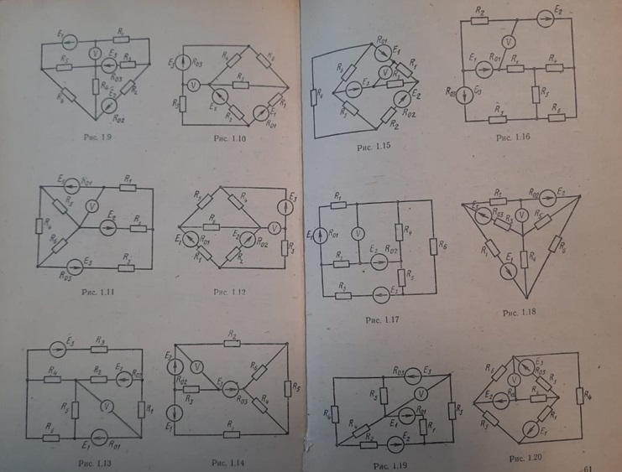

Варианты с 21 – 32

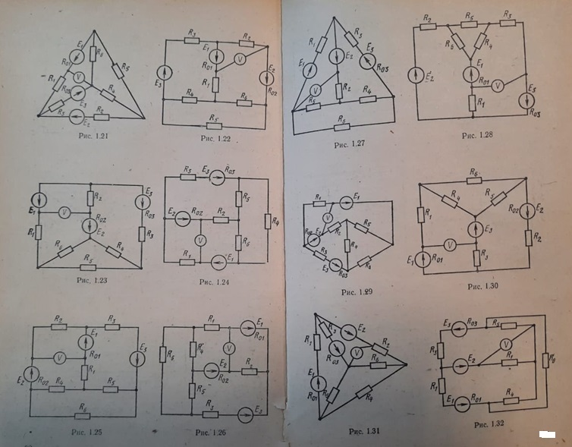

Варианты 33 – 44

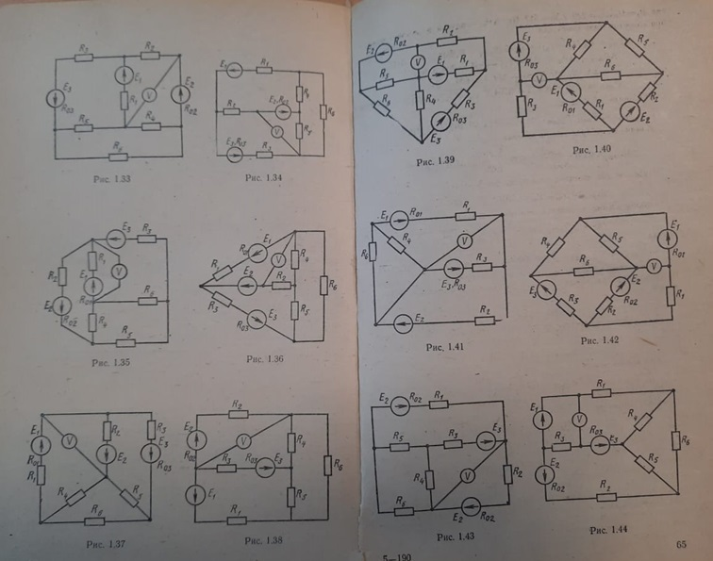

Варианты 45 –
